
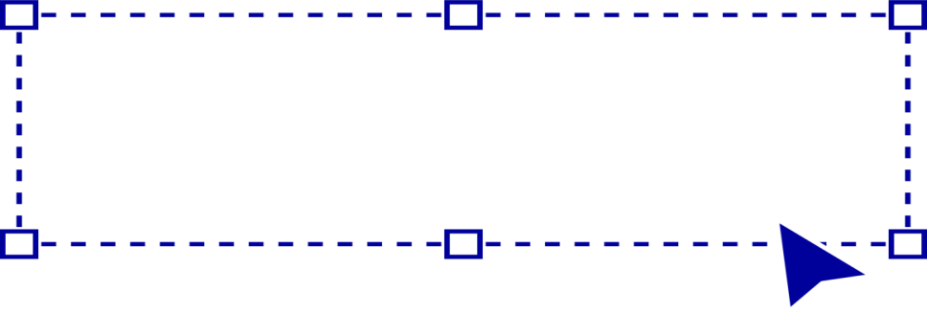
西藏职业技术学院2025年招生章程

总则

第一条 为了保证我院招生工作顺利进行，切实维护考生和学院的合法权益，根据《中华人
民共和国教育法》、《中华人民共和国高等教育法》等相关法律和教育部有关规定，
结合我院招生工作实际情况，特制定本章程。

学校概况

第二条 学校全称：西藏职业技术学院，英文名称Xizang Vocational Technical College
第三条 学校国标代码：4154014085
第四条 主管单位：西藏自治区教育厅
第五条 办学类型：公办全日制高等学校
第六条 办学层次：高职（专科）
第七条 办学地址：西校区：拉萨市金珠中路金农巷5号 邮编850030
北校区：拉萨市夺底路34号 邮编850003

录取原则

第八条 招生工作遵循“公平竞争、公正选拔、公开透明，德、智、体、美、劳全面考核、综合评价、择优录取”的原则，大力推进招生“阳光工程”，全程接受考生和家长、纪检监察部门、新闻媒体以及社会各界的监督。
- 对进档考生按照“分数优先，遵循志愿”的原则，按照投档成绩从高到低进行专
业安排和录取，专业志愿间不设级差。若出现考生投档成绩相同，（文史类特征总分相同的考生，依次按语文、文科综合、数学成绩排序；理工类特征总分相同的考生，依次按数学、理科综合、语文成绩排序）。当考生成绩无法满足其所填报的志愿时，如果考生服从专业调剂，则按照考生的投档成绩从高分到低分调剂至未录满专业；对不服从专业调剂者予以退档处理。
- 对符合加分或降分投档考生的处理，依照西藏自治区招生委员会制定的相关政策
执行。
第十一条 考生身体条件应符合《普通高等学校招生体检工作指导意见》的要求，进校后复检。复检不合格者，将按相关规定处理，专业受限者将调整专业。
第十二条 艺术类考生必须参加西藏自治区2025年普通高等学校艺术类招生专业省级统考，录取按照文化成绩加统考专业成绩从高到低择优录取。总分相同时，参考专业成绩择优录取。

中职学校考生报考我院，须参加2025年西藏自治区应届中职毕业生对口升高职

考试，对口高职考试招生录取实行“平行志愿”投档，设置“专业调剂”，录取原则为“分数优先，遵循志愿”。每个考生只能按照所报考的专业类别选报对应院校与专业，不得跨类混报、重复填报。按照招生计划、学生填报志愿及考生成绩从高到低择优录取。
第十四条 录取时，往届生与应届生一视同仁，无男女比例限制。除：汽车检测与维修技术专业（定向培养军士生）只招男生报考。
第十五条 各专业外语教学语种为英语。
第十六条 学业期满且成绩合格，符合毕业条件者，由西藏职业技术学院颁发国家承认的普通高等学校专科学历证书。

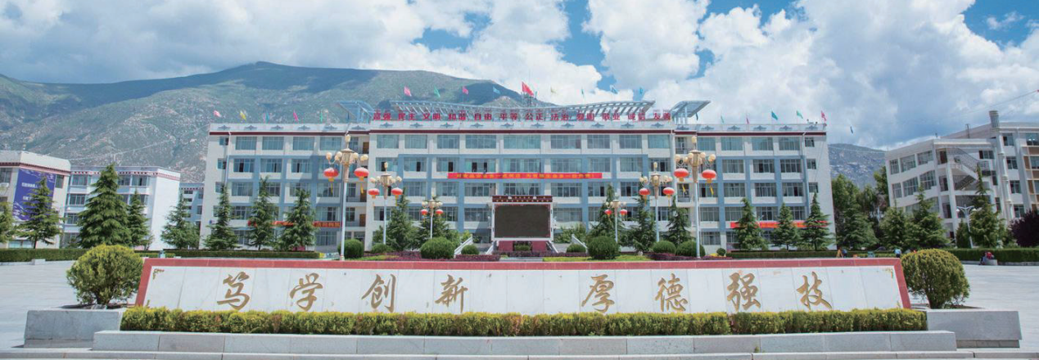

第四章 收费标准

第十七条 根据国家有关政策规定，农牧林水地矿类相关免补专业全部实行免费教育，不收取学费及住宿费；非免补专业，学费2800元/学年/人、住宿费800元/学年/人。
第十八条 我院建立了“奖、助、贷、勤、减、免、偿、补、险”九位一体的学生资助体系，以帮助家庭经济困难的学生顺利完成学业。
第十九条 考生被录取后，持录取通知书，按学院有关要求和规定的期限到校办理入学手续。未经请假或请假逾期者，除因不可抗力等正当事由外，视为自愿放弃入学资格。

第五章 联系方式

第二十条 学院网址：http://www.xzgzy.cn
招生联系电话：0891－6805103
传真：0891－6865697
纪检监察办公室电话：0891—6541600
通讯地址：拉萨市金珠中路金农巷5号，
邮政编码：850030



